
Муниципальное автономное
дошкольное образовательное учреждение
«Центр развития ребенка - детский сад № 2 «Дельфин»

ПРОЕКТ
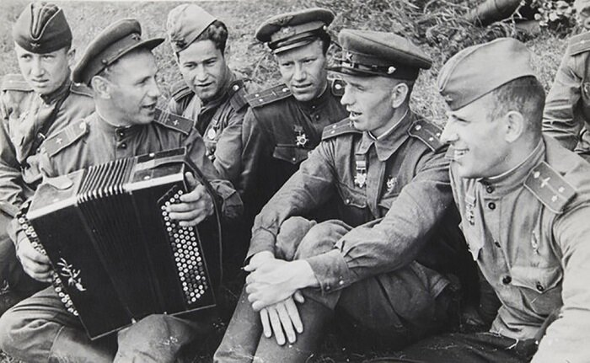
«Песни Победы»

Автор проекта:
музыкальный руководитель высшей квалификационной категории Костылева Ольга Юрьевна
2023г.

Тема проекта: «Песни Победы»
(на базе подготовительных к школе групп)
Актуальность
В настоящее время воспитание патриотических чувств ребенка является одной из актуальных задач дошкольного образования. В Федеральной образовательной программе первой основной функцией дошкольного уровня образования названа следующая: «Воспитание ребёнка как гражданина России, формирование основ гражданской и культурной идентичности дошкольников». К сожалению, современные дети, как и их молодые родители, мало знают о Великой Отечественной войне, а ведь это одна из величайших страниц нашей истории. Педагогам дошкольных организаций отводится особая роль в решении этой проблемы. «От того, как относится человек в годы детства к героическому подвигу своих отцов и дедов, зависит его нравственный облик…». Слова замечательного педагога В.А. Сухомлинского как нельзя точнее выражают суть патриотического и гражданского воспитания подрастающего поколения.

Пояснительная записка

Для данного проекта была выбрана тема «Песни Победы», чтобы познакомить детей с песнями военных лет, слова которых точно отражали события того времени, грели душу и поднимали дух в самые тяжелые моменты, призывали к подвигу, рассказывали о патриотизме, любви к своей Родине.
Годы Великой Отечественной войны стали испытанием для советского народа. Каждый ковал победу на фронте и в тылу. Одновременно с солдатами на поле боя и работниками тыла в строй встала песня.
Самая главная особенность музыки - способность вызывать эмоциональный отклик, воздействовать на эстетическую сторону души, стать источником и средством воспитания, а также объединять людей!
Песня помогала выстоять и победить, она стала грозным оружием, не позволившим сломить дух советского народа.
Прошло много лет со дня Победы, но песни тех далеких и грозных лет звучат и сегодня, потрясая сердца.
В рамках тематического планирования дошкольной организации воспитатели, музыкальный руководитель и другие специалисты ДОУ на своих занятиях знакомят детей с песнями военных и поствоенных лет, рассказывают об истории их создания, погружая в атмосферу тех нелёгких дней…
«Священная война» А. Александрова, ставшая гимном своего времени, лирическая песня «В землянке», которой суждено было появиться в пламени ВОв, «Синий платочек», «Тёмная ночь»: вот часть музыкального наследия Отечественной войны, к которой приобщаем мы наших воспитанников.
Одной из самых популярных песен войны стала «Катюша». Ещё в 1938 году её создали поэт Михаил Исаковский и композитор Матвей Блантер, но особое звучание песня приобрела, когда народ дал ласковое название «катюша» новому оружию – гвардейскому миномёту. В Смоленской области на высоком берегу реки Угры, где рос Михаил Матусовский, был поставлен памятник «Катюше». Памятник песне!
Итогом проекта «Песни победы» стало совместное выступление воспитанников подготовительных к школе групп и педагогов ДОУ в сводном вокально-инструментальном ансамбле на празднике, посвящённом 78-ой годовщине Победы.
Данный проект реализован на базе принципа интеграции видов детской деятельности: музыкальной (пение, игра на ложках), изобразительной (тематическое рисование), игровой (спортивно-патриотическая игра «Зарничка»), познавательной, двигательной (эстафеты, подвижные игры), коммуникативной.
Цель проекта: создание условий для формирования нравственно-патриотических чувств у детей дошкольного возраста посредством ознакомления с жанром военной песни.
Задачи:
- вызывать эмоциональный отклик, интерес к жанру военной песни;
- способствовать развитию эмоциональной отзывчивости через отображения военной тематики в различных видах искусства: живописи, литературе, музыке;
- расширять исторические знания и представления о Великой Победе посредством ознакомления с песнями военных лет;
- познакомить детей с историей рождения военный песни «Катюша», музыка М. Блантера;
- формировать предпосылки коммуникативной грамотности в художественной и музыкальной деятельности;
- воспитывать нравственные качества: патриотизм, доброту, сострадание, уважительное отношение к военному подвигу русского народа в годы ВОв.
Участники проекта: дети 6-7 лет, родители, музыкальный руководитель, педагоги, воспитатель по изо-деятельности, инструктор по физической культуре, воспитатели и воспитанники подготовительных к школе групп.
Тип проекта: творческий

Ожидаемые результаты:
- дети имеют целостное представление о жанре военной песни;
- дошкольники активно и с увлечением принимают участие в спортивно-патриотической игре «Зарничка»;
- у детей сформированы предпосылки коммуникативной грамотности в процессе познавательной, музыкальной и художественной деятельности;
- исполнение сводным вокально-инструментальным ансамблем педагогов и детей песни «Катюша» М. Блантера и М. Исаковского в честь празднования 78-й годовщины Победы
- выставка в стенах ДОУ рисунков на темы: «С Днём Победы!», «Техника военных лет».

№ | Этапы | Участники
1. | Планирование проекта | Музыкальный руководитель, воспитатели подготовительных групп, специалисты ДОУ, старший воспитатель
2. | Разработка плана движения к цели (обсуждение комплекса мероприятий по реализации проекта, распределение обязанностей, полномочий) | Музыкальный руководитель, старший воспитатель, воспитатели групп, специалисты
3. | Практическая реализация проекта.  Работа по всем образовательным областям в рамках темы «Песни Победы»:  - тематические беседы о Великой Отечественной войне;  - разучивание стихов о войне;  - экскурсия в музей военной истории;  - экскурсия к мемориалу воинского братства защитников Отечества;  - беседы на тему «Песни военных лет»:  «Священная война» муз. А. Александрова, знакомство с песнями «В землянке», муз. К. Листова, «Тёмная ночь», муз. Н. Богословского, «Синий платочек», муз. И. Петерсбургского и др. (на усмотрение педагогов);  - рассказ детям об истории рождения песни «Катюша»;  - разучивание песни «Катюша», муз. М.Блантера, сл. М.Исаковского;  - рассматривание репродукций, фотографий посвящённых военной теме;  - участие в акции «Письмо на фронт»;  - рисование по темам: «С Днём Победы!», «Техника военных лет». | Дети, педагоги ДОУ, родители, сотрудники музея Военной истории
4. | Творческий выход:  - спортивно-патриотическая игра «Зарничка»;  - выступление сводного ансамбля на празднике посвящённом дню Победы с песней «Катюша»;  - оформление выставок в ДОУ по теме: «С Днём Победы!», «Техника военных лет». | Дети, педагоги.
5. | Рефлексивный этап проекта: беседы с детьми о прошедших мероприятиях, во время которых дети могут поделиться своими впечатлениями, мыслями, эмоциями; проведение выставки детских рисунков.Отзывы родителей о просмотре выставки с рисунками детей. | Дети, педагоги, родители.
6. | Аналитический этап: обсуждение педагогами результатов проекта, подведение итогов. | Все педагоги ДОУ.


